杭州电子科技大学
毕业设计（论文）文献综述

毕业设计（论文）题目 | 基于web的就业信息共享平台
文献综述题目 | 关于信息共享平台后台的实现
学 院 | 计算机学院
专 业 | 计算机科学与技术
姓 名 | 李第亮
班 级 | 12052315
学 号 | 12051613
指导教师 | 方启明

基于web的就业信息共享平台的文献综述
关于信息共享平台后台的实现
前言
基于Web的就业信息共享平台，这是这样的一个系统。在系统中，对于学生，学生可以在此平台上找到最新的招聘信息，还可以分享自己的求职经验以及学习别人的求职经验，促进自身的成长，除此以外，还可以查看最新的通告，及时更新自己的就业状况。而对于教师，教师可以查看学生最新的就业进展情况，比如在哪工作，是否拿到offer等。
国内外关于这样的平台也有很多，学术论文里也有各种各样的实现方法，比如李冰，孟晓红，刘健东等人与2016年1月25日发布于中国知网的基于Android平台的就业信息管理系统开发与应用，游金崇，李隐峰，尤吴晶三人在2014年发表的基于Web的高效毕业生就业信息服务平台设计。其搭配的环境是LAMP（Linux+Apache+MySql+PHP），前端运用的是div+css页面布局，使用jQuery,Ajax等技术进行页面交互，后台则用PHP的Zend Framework框架进行MVC分层编程。还有就是Wu Xie等人的Design of University Employment Information System。其实现时C/S模式下，使用C#编程语言实现的。最后就是一个SSH的典型案例，电子科技大学，杨玉兰的硕士论文，高校就业信息管理系统的设计与实现，其实现时基于SSH框架的，可以说是本系统值得借鉴的一个案例。其他的诸如山东大学2009年毕业硕士陈涛的基于web的就业管理系统的设计与实现。其运用的是JSP+Javabean+Servelt,基于MVC模型设计的思想实现的。
综合来看，主要就是以上用到的一些后台处理的技术，而其他的后台处理技术，比如微软的ASP，号称互联网上的3P技术（PHP,ASP,PHP）之一的技术却很少见到用来处理这样的系统的，可能处于考虑到安全性或者潮流趋势，网上没有搜到相关类似的论文。
本就业信息共享平台，主要是利用SSH框架（Spring,Structs,Hibernate）来实现的。
主题
首先，介绍一下前言中提到的李冰等人的基于Android的就业信息管理系统的开发与应用，其所趋向的是最新的潮流开发方式，移动端应用开发，随着移动互联网的普以及移动端的用户的急剧增长，这个开发方式是一个不错的选择。
但是，就目前而言，应该移动端作为消费、娱乐、生活等的用途居多，少有移动客户端进行招聘方向的，虽然也可以起到一定的宣传作用，但是一个用户需要下载一个app才可以进行招聘信息的查看。相信很多用户也是不乐意的。第一，可能是手机流量的问题，第二，可能就是当我们需要投递简历时，可能没有电脑那么方便。这也是一个主要的原因。第三个，占内存。
不过它的开发技术还是值得学习和借鉴的，它的整个系统的实现采用的是模块化的方法和面向对象的方法，前台用Android Studio开发工具进行设计，后台采用PHP服务气短脚本语言+MySql数据库进行实现。其中可以有很多珍贵的知识点。
接着，是游金崇，李隐峰，尤吴晶三人在2014年发表的基于Web的高效毕业生就业信息服务平台设计。正如前言所说，其搭建的框架四LAMP，其在整个系统的设计过程中，把设计描述得很详细，也就是设计得很合理，先把系统分为管理员层面的和普通用户层面的，然后再依次划分，一个个的划分之后形成了很多的子系统。如此可以很好的管理工程目录，利于后期的维护等。
至于前言中所说的C/S模式下的，用C#语言实现的Design of University Employment Information System高效毕业生信息系统，相信使用的频率和场所也不会很大，在如今面向Web模式和移动端的攻势下，C/S模式的设计，只在特定环境中才会用到，当然，其所用到的C#编程语言确实是一门优秀的语言，也值得学习。
最后，就说到了本系统的主要内容了，JAVAEE。
在叙述此系统的实现之前，先来看看前言所提到的两篇期刊论文的值得学习和借鉴的地方。第一个是2009年山东大学陈涛硕士的毕业论文，基于web的就业管理系统的设计与实现，总体来看，整个论文的学术性质很强。文中说道，其实基于JSP+JAVABEAN+Servlet的模式进行编码的，这样做，虽然很好的实现了代码和页面内容的分离，但是因为项目中有很多的Servlet类，还有很多的javabean对象，加上对数据库的处理，总体来看，对于后期的维护都有一定问题，相对于JavaEE框架来说。但是其基于MVC模式的设计，JavaEE三大框架的实现也有借鉴与MVC模式，只不过三大框架对一些操作封装了其他，为开发和维护提供了更好的支持。
第二个是电子科技大学，杨玉兰的硕士论文，高校就业信息管理系统的设计与实现，其实基于SSH框架实现的。
因为其的实现方法和本次设计的系统很大的类似，所以，就此展开对此次就业信息共享平台的后台处理技术的概述。
首先，数据库是用MySql数据库实现的，第一，MySql数据库是开源的软件，第二，MySql数据库能实现本次系统设计的功能，体积小，运用灵活，所以选取的是MySql数据库。
其次，关于SSH框架，本次运用的是Struts2,而Struts2并不是Struts1的升级版，Struts2是以WebWork为核心，结合Struts1而成的，其与Struts1的最大区别在于对web内容上的处理。Struts1以前是应用于C/S模式的应用的，而Struts2是应用于B/S模式的，这就从本质上区分了Struts1和Struts2,所以说Struts2不是Struts1的升级版。同时Struts1严重依赖于Struts1的API，是侵入性的框架。
Stuts2的执行流程如下图一表示：
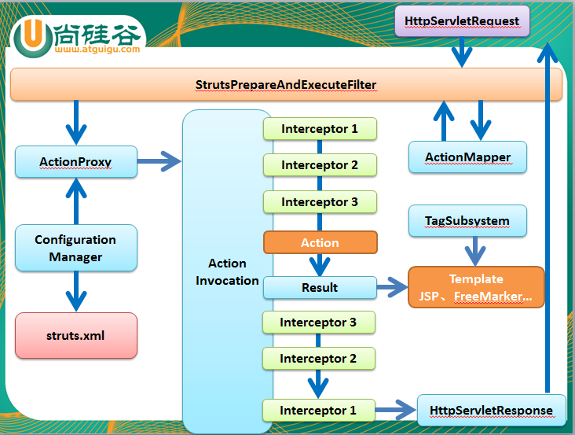
图1，Struts2的执行流程
Spring可以说是一个多功能的助手，Spring的最核心的两个功能是依赖注入（也叫控制反转）和AOP编程。Spring的目标是简历一个完整的，统一的系统。它可以整合其他优秀的开源框架，比如Struts2和Hibernate等，是开发更加容易。
Hibernate,使后台对数据库的管理有了质的飞跃，可以自动完成持久层代码的生成或转换。不用写SQL也可以操作数据库。
在SSH框架中，Spring祈祷了一个中间桥梁的作用，和Struts2以及Hibernate之间进行合作，构成一个完美的MVC模式，大大简化了开发的流程。
总结
不管系统用的是什么技术实现后台代码以及数据的管理，技术只是一种工具，其思想才是最核心的东西。实现MVC模式的开发方式，大大的简化了开发和维护的成本。同时每一个系统，设计好系统本身是一个关键的地方，期间可能会遇到很多的问题。但是我们都可以通过各种各样的途径进行求解。查阅相关文件、书籍，网上搜索各种帖子等。可以学的地方总是很多，关键是多动手和多思考。
参考文献
[1]高效就业信息管理系统，作者，杨玉兰，硕士毕业论文
[2]基于Android平台的就业信息管理系统开发与应用，作者，孟晓红
[3]基于Web的高校毕业生就业信息服务平台设计，作者，游金崇
[4]基于Web的就业管理信息系统的设计与实现，作者，陈涛
[5] Design of University Employment Information System，author, Wu Xie a , Huimin Zhang b , Long Huang a a*
[6] Employment in the information age: information technology and information,author, Stana B. Martin
[7]《Java EE Web应用开发基础》，作者，俞东进，任祖杰，电子工业出版社
[8]《数据库原理》第三版，作者，张红娟，傅婷婷，郭盈发，西安电子科技大学出版社

文献综述考核表

指导教师对文献综述的评语：

指导教师 （签名）

2016年 3 月 12 日
建议成绩
评阅小组或评阅人对文献综述的评语：

评阅小组负责人或评阅人 （签名）

2016 年 3 月 12 日

建议成绩

